
LAPORAN KEGIATAN GUEST TEACHER
SD/SMP/SMA SUKMA BANGSA BIREUEN
TP. 2018-2019

Materi/Topik | : | Bangun Ruang
Mata pelajaran | : | Matematika
Guru Mata pelajaran | : | Marina Nova Wahyuni, S.T
Kelas/Semester | : | V-Bauhinia Purpurea/2
Alokasi Waktu | : | 3 JP (3 x 35 menit)
Hari/Tanggal kegiatan | : | Senin/ 4 Februari 2019
Tempat Kegiatan | : | SD Sukma Bangsa Bireuen (Ruang Multimedia)

- Tujuan dan Manfaat Kegiatan
Adapun tujuan dan manfaat kegiatan ini adalah:
- Siswa mampu memahami bentuk-bentuk bangun ruang dengan baik
- Siswa mengetahui penerapan dari materi yang dipelajari dalam kehidupan sehari-hari

- Profil Guest Teacher
Guest Teacher untuk materi Bangun Ruang di kelas V-Bauhinia Purpurea adalah ibu Muthmainnah, yang merupakan dosen teknik sipil di Universitas Malikussaleh Lhokseumawe. Beliau juga merupakan salah satu alumni siswa Sekolah Sukma Bangsa Bireuen.

- Deskripsi Kegiatan
Diawal kegiatan guru memperkenalkan siapa yang menjadi guest teacher pada hari ini dan menjelaskan konsep materi yang akan disampaikan. Selanjutnya guest techer memperkenalkan diri dengan anak-anak begitu juga dengan anak-anak ikut memperkenalkan diri. Guest teacher juga memberikan gambaran tentang materi yang akan disampaikan kepada siswa hari ini berkaitan dengan bangun ruang.
Setelah sesi perkenalan, guest teacher langsung pada kegiatan inti. Kegiatan ini dimulai dengan menampilkan gambar-gambar bangun ruang berbagai bentuk dan meminta beberapa siswa secara acak untuk menyebutkan nama-nama bangun ruang tersebut. Selanjutnya guest teacher memberikan penjelasan kepada siswa tentang kegunaan bangun ruang dalam kehidupan sehari-hari.
Setelah itu guest teacher menjelaskan tentang hubungan bangun ruang dengan arsitektur, dan meminta beberapa siswa memberikan gambaran tentang jenis-jenis bangun ruang yang sering digunakan dalam bidang arsitektur. Guest teacher memberikan penjelasan lebih lanjut dengan menunjukkan beberapa gambar bangunan dan gambar dari susunan bangunan yang ada di sebuah kota besar. Guest teacher meminyta beberapa siswa untuk menunjukkan beberapa bentuk dan nama bangun ruang yang ada dalam gambar tersebut.
Alat transportasi juga menggunakan konsep bangun ruang. Siswa juga mampu memehami konsep bangun ruang pada alat transportasi.

- Respon Siswa (instrumen dilampirkan jika ada)
Siswa sangat senang dengan pembelajaran ini dan dan mampu memehami konsep bangun ruang ada dalam kehidupan sehari-hari. Sebelum kegiatan berakhir, guru meminta siswa untuk menuliskan refleksi kegiatan. Dari hasil refleksi menunjukkan bahwa siswa sangan antusias dalam mengikuti kegiatan ini dan termotivasi untuk menjadi apa saat dewasa nanti.

- Lampiran Foto/Video Kegiatan

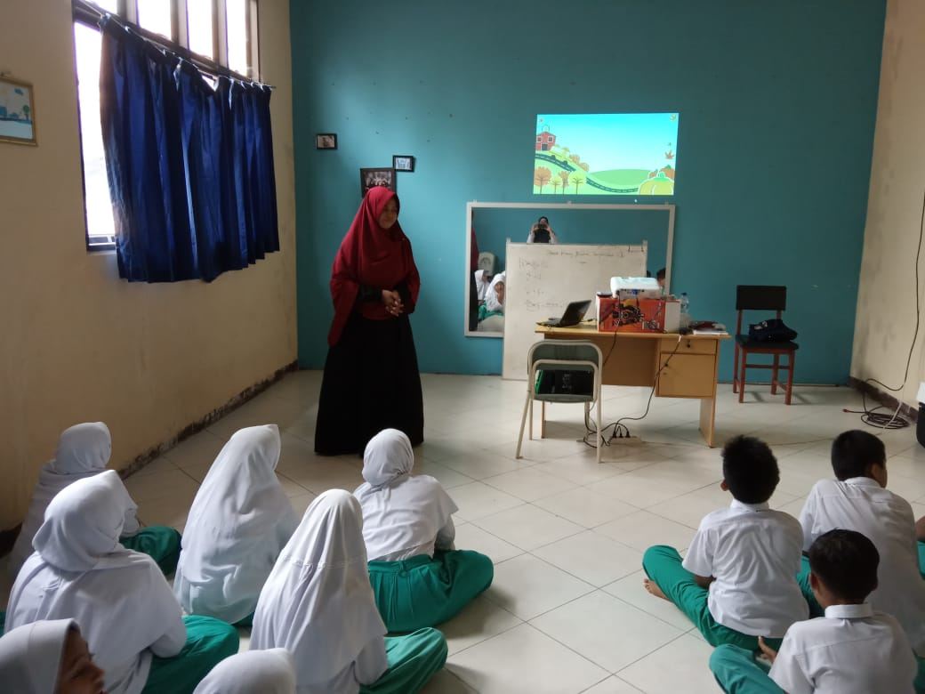
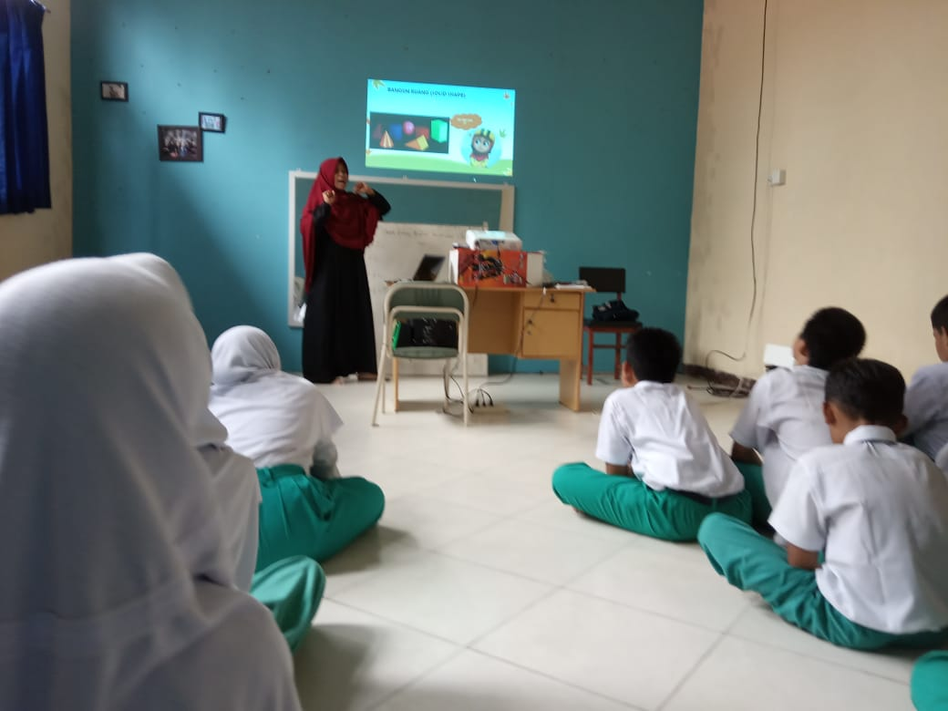

- Guest tracher memperkenalkan diri 2. Menjelaskan konsep dan bentuk-bentuk
bangun ruang

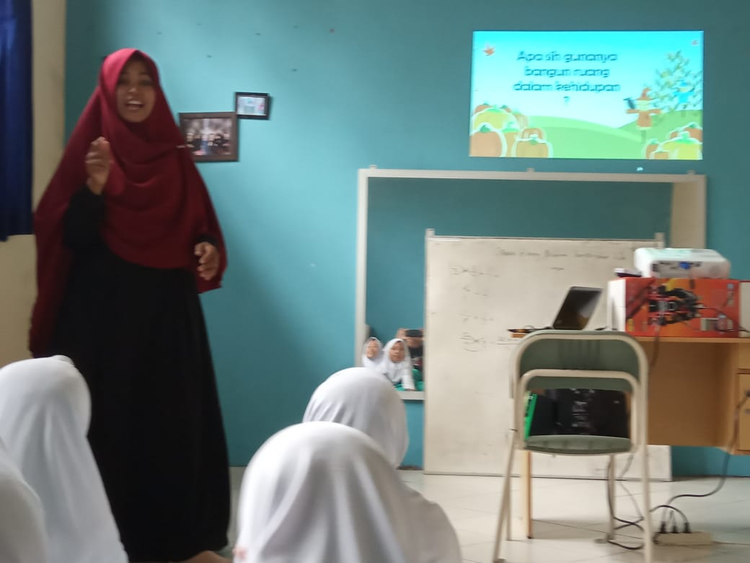
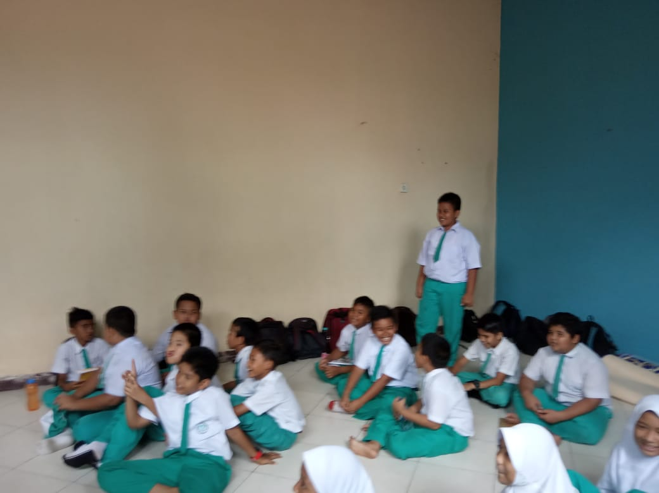

- Kegunaan bangun ruang dalam kehidupan 4. Tanya jawab tentang kegunaan bangun
Ruang

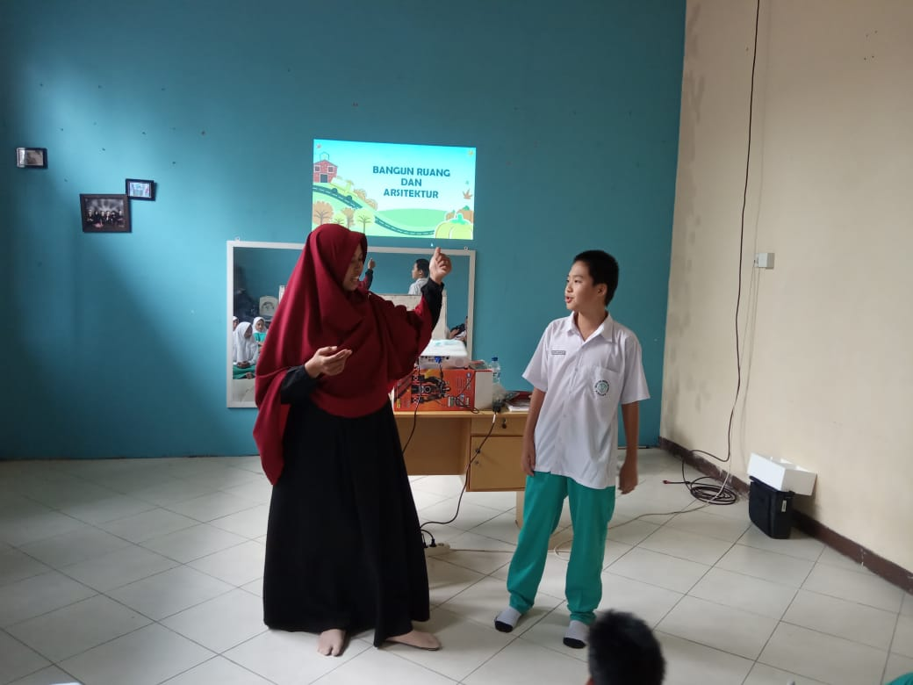
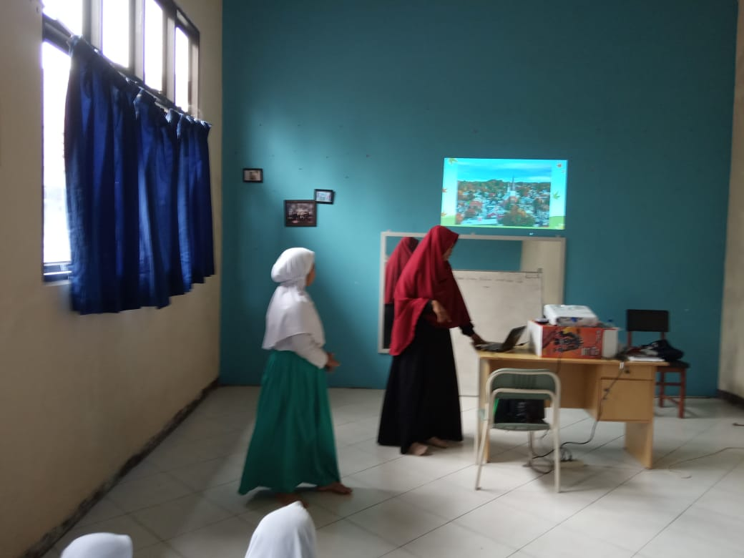

- Bangun ruang dalam bidang arsitektur 6. Tanya jawab siswa (bangun ruang dalam
Bidang arsitektur)

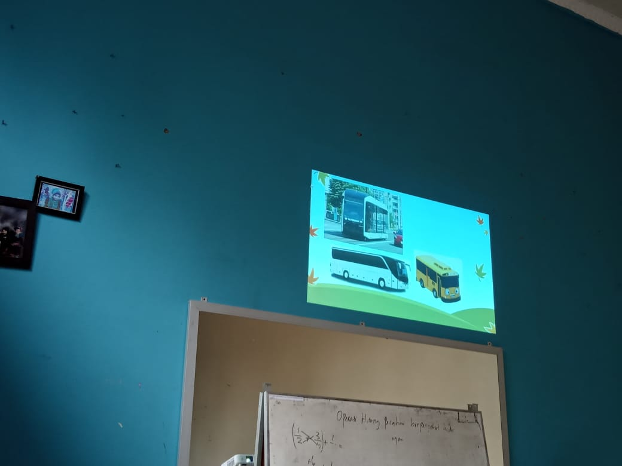
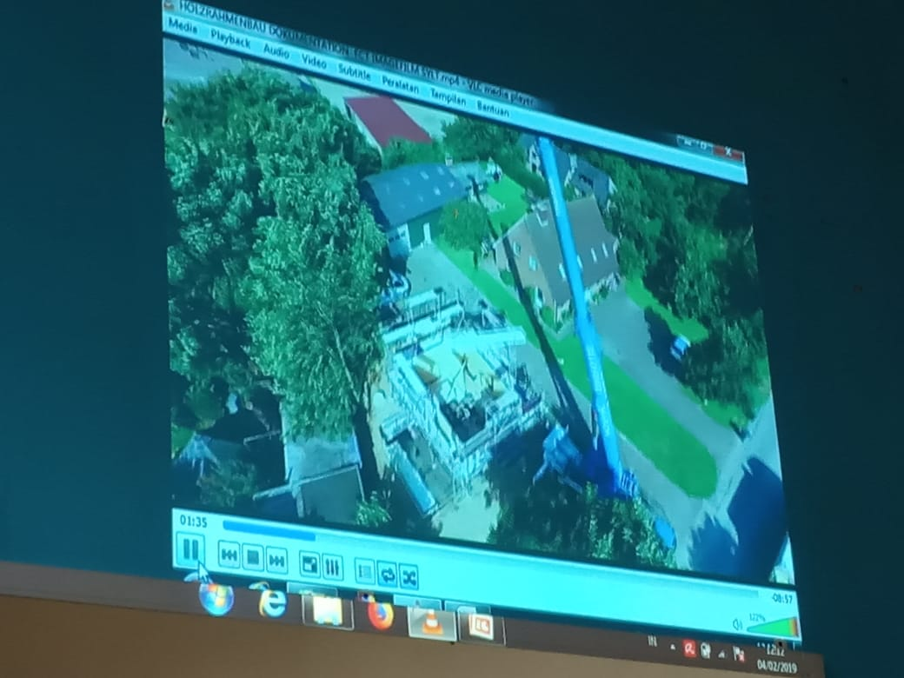

- Penggunaan bangun ruang dalam bidang 8. Penggunaan bangun uang dalam bidang
Arsitektur transportasi

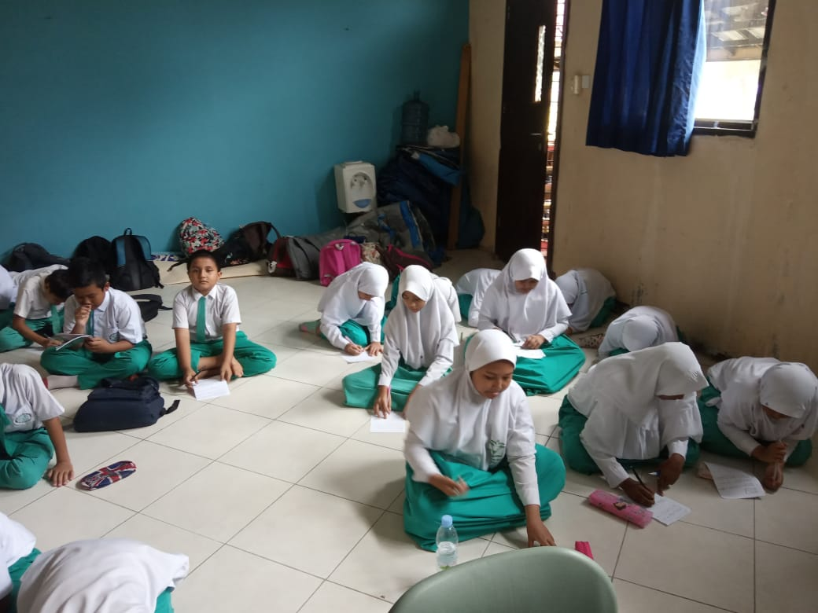

- Siswa sedang mengisi refleksi kegiatan

